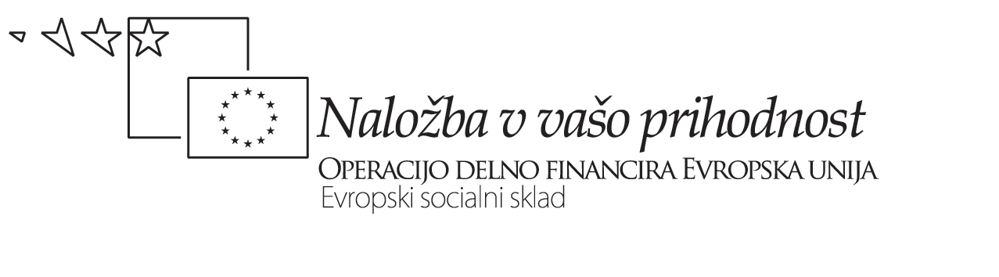

Datum: 18/3 – 2009

Projekt Usposabljanje učiteljev za
izvajanje posodobitev gimnazijskih programov:
MEDPREDMETNO POVEZOVANJE

Okvirni izvedbeni načrt za kurikularno povezavo
»DOMAČA NALOGA«

Izdelajte okvirni izvedbeni načrt za kurikularno povezavo in pri tem upoštevajte spodnjo predlogo.

Ime kurikularne povezave: ________________________________________________________
________________________________________________________________________________

Skupni cilj:

Pričakovani (skupni) rezultat:

UVRSTITEV IN OPIS POVEZAVE (Izberite – označite z  - oz. dopolnite):

Predmet-i:_______________________________________________________________________

Ravni in obseg povezovanja:

 | ENOPREDMETNA  obstaja znotraj istega predmeta in poveže učitelje tega predmeta in več oddelkov ali vse oddelke istega ali več (oz. vseh) letnikov na šoli |  | VEČPREDMETNA  obstaja med dvema, več ali vsemi predmeti istega letnika ali različnih oz. vseh letnikov
 | Delna  povezuje le dva ali nekaj predmetov  le v enem ali nekaj oddelkih iste generacije |  | Celovita  (= kroskurikularna)  povezuje vse predmete (oz. večino predmetov) v oddelku in med oddelki v vseh letnikih
 | Število oddelkov |  | Število učiteljev |  | število predmetov
 | Multidisciplinarna  sodelujoči predmeti nimajo integriranega cilja |  | Interdisciplinarna  vsi sodelujoči predmeti imajo skupni, integrirani cilj |  | Kombinirana  del ciljev je integriranih, del je skupnih, a obravnavanih disciplinarno ločeno
 | Vertikalna  med oddelki različnih (praviloma vseh in zaporednih) letnikov |  | Horizontalna  med oddelki istega letnika

CILJ-I OZ. PRIČAKOVANI REZULTAT-I  po predmetih  (podrobneje v pripravi – KP DN 3) | POVEZOVALNI ELEMENTI za sodelujoče predmete
 | Splošne kategorije – glej Mali pojmovnik – za vsak sodelujoči predmet | Konkretni povezovalni element za  vsak sodelujoči predmet

